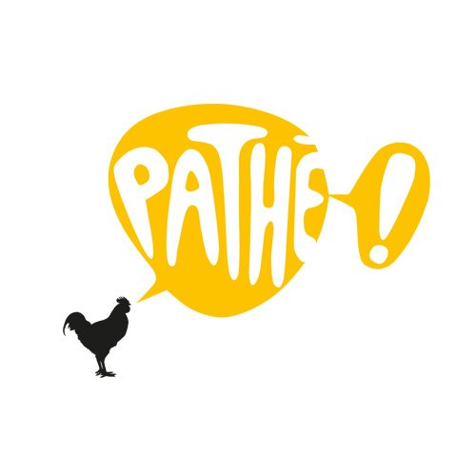

**COMMUNIQUE DE PRESSE OFFICIEL DU FILM**

**POURQUOI J’AI (PAS) MANGE MON PERE  
UN FILM DE JAMEL DEBBOUZE**

5 JUIN 2012

###### Pathé présente POURQUOI J’AI (PAS) MANGE MON PERE Adapté de l’œuvre de Roy Lewis « The Evolution Man » Un film de Jamel Debbouze Avec Jamel Debbouze Il y a deux millions d’années, juste après le déjeuner, un jeune simien nommé Edouard (Jamel Debbouze) tombe de son arbre et se casse une patte de devant. Pour échapper à la mort, Edouard se redresse et invente la bipédie. Mais il est seul, au milieu des dangers de la savane. Pour convaincre les siens de venir le rejoindre, Edouard redouble d’ingéniosité et invente le feu, la chasse, l’habitat moderne, l’amour et…l’espoir. Tourné en motion capture, à l'instar de AVATAR de James Cameron et du TINTIN de Steven Spielberg, POURQUOI J’AI (PAS) MANGE MON PERE est le premier film tourné en Europe utilisant intégralement cette technique. POURQUOI J’AI (PAS) MANGE MON PERE Scénario : Jamel DEBBOUZE et Frédéric FOUGEA, d’après un scénario original de Jean-Luc FROMENTAL et Frédéric FOUGEA Collaboration à la création et à l’écriture du personnage de "Vladimir" : Olivier DE FUNES Réalisateur : Jamel DEBBOUZE Interprètes : Jamel DEBBOUZE dans le rôle d’EDOUARD VLADIMIR créé à partir du personnage de LOUIS DE FUNES Producteurs : Fred FOUGEA / Romain LE GRAND Production Deleguée : PATHE Coproduction : PATHE - BOREALES - KISSFILMS - M6FILMS –CATTLEYA – U FILMS En Association Avec STELLAR Producteur exécutif : Marc MIANCE / LET' SO YA! Tournage : Motion Capture Du 7 Mai Au 30 Juin 2012 Distribution : PATHE Sortie : 2014